Keller minimal windows® NG S6

Keller minimal windows®

Eigenschaften

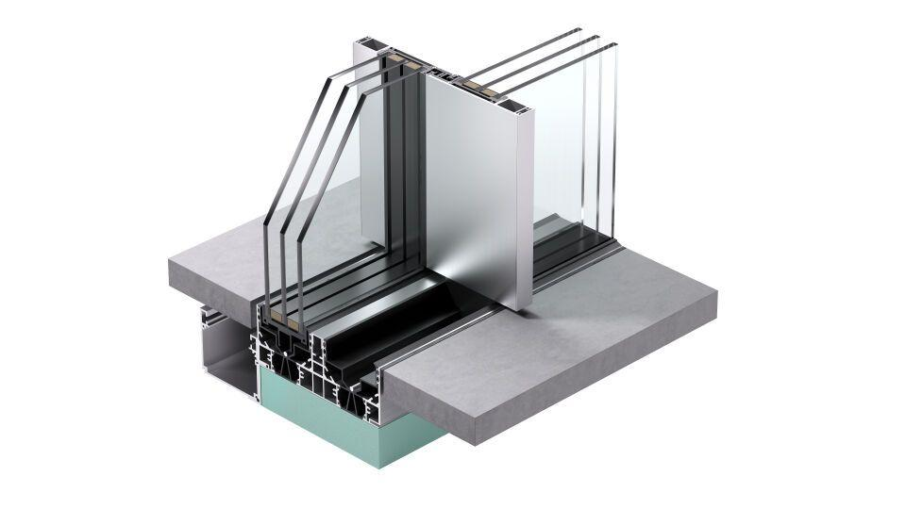

Klasse Einbruchhemmung

RC 3

Verglasung

Dreifachverglasung, Isolierverglasung

bewertetes Schalldämm-Maß Rw, R (dB)

46,00

Klasse Luftdurchlässigkeit

4 (größer 600 Pa)

Klasse Widerstandsfähigkeit gegen Windlast

C5

Schlagregendichtheitsklasse

8 A (450 Pa)

Ansichtsbreite der Profile (mm)

26,00

Dicke Verglasung (mm)

54,00 - 64,00

Max. Gewicht des Tür-/Torflügels (kg)

1.500,00

Max. Höhe des Tür-/Torflügels (m)

6,00

Uw-Wert (W/(m²K))

0,65 - 0,90

max. Flügelgröße Schiebeelemente (m²)

18

max. Flügelgröße Festelemente (m²)

18

Motorisierte Schiebeflügel

ja, bis zu 2400 kg (mit einem Motor und kombinierten Flügeln)

Barrierefreiheit

barrierefrei